O živote ženy

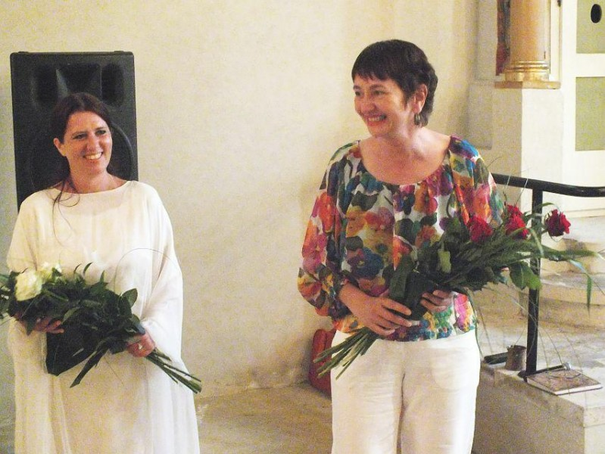

Ve čtvrtek 2. 8. 2012 večer se v synagoze maior v Boskovicích konal poetický večer slovenské poezie O životě ženy
Večer slovenské poezie "O životě ženy" ve starobylé synagoze maior Boskovice.
Synagoga Maior na Traplově ulici v Boskovicích (kdysi se v této lokalitě nacházely synagogy tři, jen jedna se dochovala) je jedinečnou kulturní památkou na kdysi významné židovské město. Jeho sláva bohužel skončila s nucenou deportací židovských obyvatel do nacistických koncentračních táborů 14. a 15. března 1942, což dnes připomíná skromná pamětní deska na žlutém rohovém domě U Vážné studny. V roce 2007 ji zde umístili členové Klubu přátel Boskovic. Vzácnou historickou budovu židovské modlitebny znovu zpřístupnili poté, co v minulém režimu byla nevzhledným skladištěm. Nyní slouží turistům. Muzeum Boskovicka, jež je provozovatelem, zde pořádá výstavy, koncerty a kulturně společenská setkání. Jedna z podobných akcí se odehrála právě ve čtvrtek 2.srpna tohoto roku. Diváci a posluchači sledovali se zatajeným dechem zpěv slovenské umělkyně, jenž se nesl kdesi odshora klenbami s nádhernou výmalbou krakovských židovských výtvarníků. Skvělá akustika synagogy celé tohle nádherné divadlo umocňovala. Jakmile umělkyně za neustálého zpěvu sestoupila schodištěm z ženských galerií do hlavní lodi, ozval se tlumený hlas recitátorky. Ta celé vystoupení slovně doprovázela. Kulturní program nebyl dlouhý, trval asi padesát minut, o to ale byl působivější a přítomní si odnášeli domů vlahým podvečerem nezapomenutelný zážitek.
Kulturního večera se zúčastnila též ředitelka Muzea Boskovicka Mgr. Dagmar Hamalová.
V programu se představila operní zpěvačka a psycholožka PhDr. Perla Perpetua Voberová a recitátorka, scénáristka, redaktorka, básnířka, prozaička Mgr. Juditka Kaššovicová. Po skončení programu mi svůj projekt O životě ženy představily: „Ideou našeho poetického večera byla snaha prostřednictvím zpěvu, poezie a eurytmického předvedení básní vyjádřit pouť ženy životem. Narození, dětství, mládí, období milostných vztahů, svatba, mateřství, manželství, podzim života. Vše končí básní Juditky Kaššovičové – Tiše si počkám na slávu květů, vody a veselý vítr. Potichu řeknu: Ó Bože. Spojení poezie a tance je posílením duchovního významu obou disciplin umění. Perla Perpetua Voberová, jež zpívala lyrické slovenské písně a současně předváděla Juditčiny básně eurytmicky, vyjadřovala modlitbu uměleckým pohybem. Takto je možné zviditelnit poezii a hudbu v prostoru, umožnit tak divákovi lépe pochopit a prožít hudební či básnické dílo. V projektu jsme se pokusily poukázat na důležitost návratu ženství do světa a potřebu zjemnění dnešní přetechnizované a nevlídné doby.“
Musím potvrdit, že ohlas diváků byl velmi kladný. Netradiční komorně laděné vystoupení slovenských děvčat pohladilo všechny přítomné po duši.
Synagoga se po skončení pohroužila do obvyklého zadumaného večerního ticha. A my jsme se s Perlou, Juditou, Liborem a Oldřichem vydali pod rouškou pomalu se snášející tmy letního večera na prohlídku starobylého židovského města v Boskovicích. Vycházka to byla krásná a poučná. Kouzlo tajemných křivolakých uliček umocňovalo přítmí a blikající světlo pouličních lamp. Prošli jsme celou čtvrť po obvyklé trase, jíž mám okoukanou od průvodkyně PhDr. Heleny Janíkové. Na tomto místě přiznám, že tak poutavě vyprávět o historii židovského města, jako ona, opravdu neumím. Nakonec jsme si prohlédli originální sochu Panny Marie v průjezdu starobylé radnice a s milou návštěvou jsem se rozloučil pod pamětní deskou Augustina Bergera, boskovického rodáka (1861 -1945) zakladatele Baletu národního divadla v Praze. Byl nejvyšší čas, Hodinový stroj na starobylé věži radnice ukazoval dvaadvacet…
Text a foto: Luboš Sušil

